Latvijas Lauksaimniecības kooperatīvu asociācija |  |  | 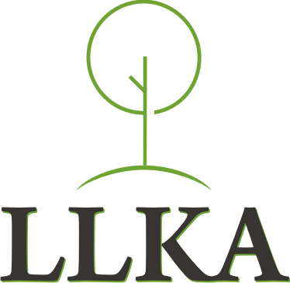
A/S „SEB Banka”, Ziemeļu filiāle  Kods: UNLALV2X  Konta Nr.: LV07UNLA0050001520715 | Reģistrācijas Nr.: 40008066689  Republikas laukums 2, Rīga, LV-1981 | T.: +371 67027546  birojs@llka.lv  http://www.llka.lv

Latvijas Lauksaimniecības kooperatīvu asociācijas (LLKA)
organizētā semināra

„Mežsaimniecības kooperācija kā ilgtspējīga meža apsaimniekošana”

Norises vieta: Viesnīca "Wolmar", Tērbatas iela 16a, Valmiera

Datums:2015.gada1.oktobrī

Laiks | Tēma | Lektors
09.30-10.00 | Dalībnieku reģistrēšanās, kafija
10.00-10.10 | Semināra atklāšana | Linda Uzkalne, LLKA izpilddirektore
10.10 – 11.00 | Mežsaimniecības aktualitātes. Ilgtspējīga meža resursu izmantošana, kvalitatīva un kvantitatīva mežsaimniecības produkcijas ražošana. | Arnis Muižnieks, Meža īpašnieku biedrības valdes priekšsēdētājs
11.00 – 11.50 | Lauksaimniecības pakalpojumu kooperatīvo sabiedrību sarežģītais attīstības sākums, pozitīvā izaugsme un devums lauksaimniekiem un tautsaimniecībai kopumā | Indulis Jansons, LPKS “VAKS” valdes priekšsēdētājs
11.50-12.30 | Normatīvie akti, kas nosaka un regulē mežsaimniecības pakalpojumu kooperatīvo sabiedrību darbību. | Linda Uzkalne, LLKA izpilddirektore
12.20-13.00 | Kafijas pauze
13.00-14.30 | Pašreizējo meža pakalpojumu kooperatīvo sabiedrību izveides nepieciešamība, dibināšana un darbības attīstība. Kooperatīva devums biedriem pašreiz un ilgtermiņā. Pozitīvā un negatīvā pieredze. | Modris Kalvāns, MPKS „L.V.Mežs” valdes priekšsēdētājs  Aiga Smiltāne, MPKS „L.V.Mežs” vadītāja vietniece
14.30-15.00 | Diskusijas. Semināra noslēgums.

